PRÉSTAMOS UNI ESTUDIANTES
Documentación Técnica

Autor:
Andrés Vargas
Jose Colorado
William Leyva

Institución:
Corporación universitaria Minuto de Dios

Curso
Desarrollo Basado en plataformas (Semestre 5)

Fecha:
noviembre de 2024

Resumen del Proyecto:
Sistema diseñado para la gestión eficiente de préstamos financieros para estudiantes de la universidad Minuto de Dios.

Préstamos Uní Estudiantes

Manual de Usuario

Introducción al Sistema
El sistema Préstamos Uni Estudiantes es una herramienta diseñada para ayudar a estudiantes universitarios a gestionar préstamos financieros de manera eficiente, permitiéndoles financiar el pago de su semestre académico mediante un esquema de cuotas.
Este manual tiene como objetivo proporcionar a los usuarios finales las instrucciones necesarias para navegar y utilizar el sistema de manera efectiva.
Acceso al Sistema
Paso 1: Iniciar Sesión
- Abre el sistema en tu computador.
- En la pantalla de inicio de sesión, introduce tu correo electrónico y contraseña.
- Haz clic en el botón "Iniciar Sesión".
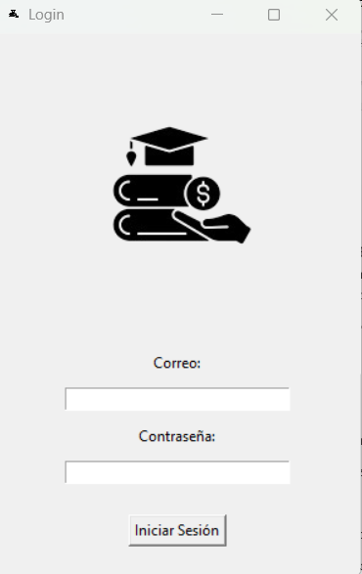
- Si las credenciales son correctas, serás redirigido al panel principal.
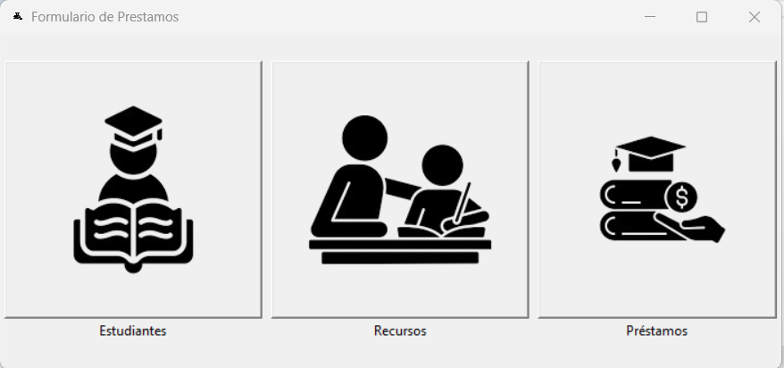
Nota: Si olvidas tu contraseña, contacta al administrador del sistema para restablecerla.

Realizar una Solicitud de Préstamo
- Inicia sesión en el sistema.
- En el menú principal, selecciona la opción "Solicitar Préstamo".
- Completa el formulario con los siguientes datos:
  - Información del Estudiante
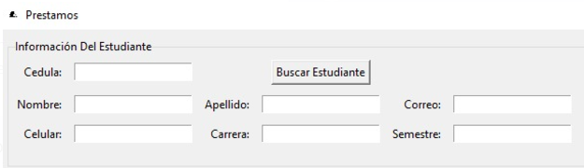
  - Información del recurso
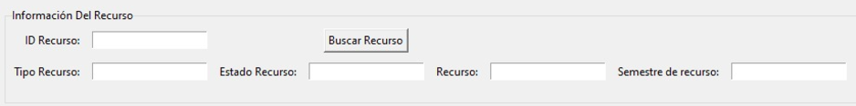
  - Información del préstamo
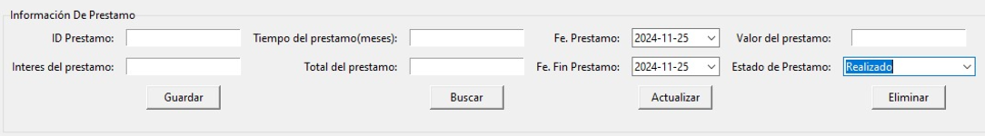

- Verifica que todos los datos sean correctos y haz clic en "Enviar".
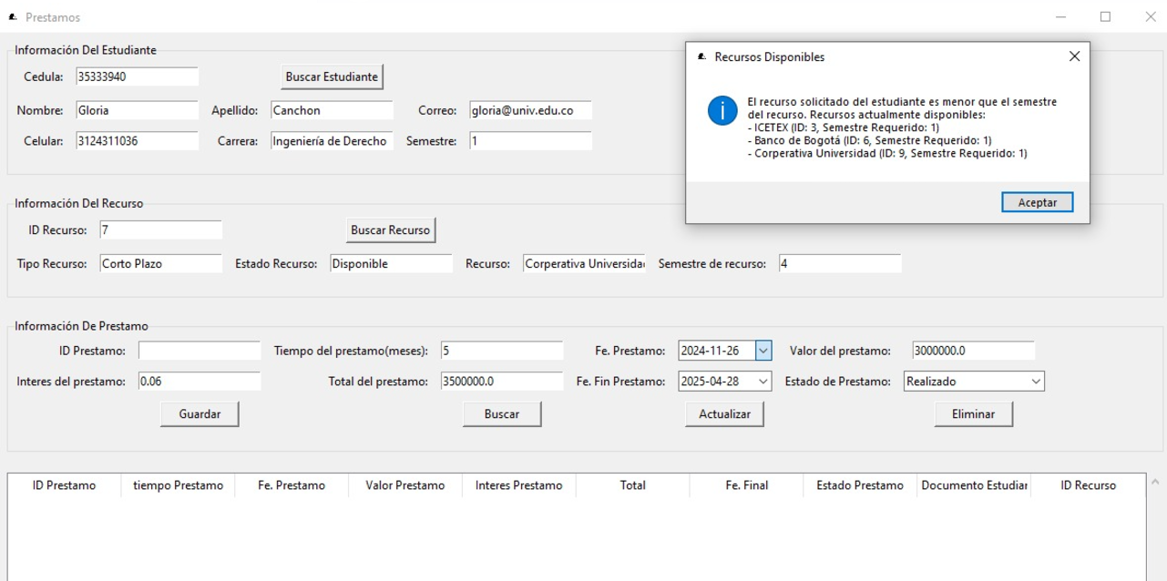
- Recibirás una confirmación en pantalla con el número de tu solicitud.

Supervisión de Solicitudes de Préstamo
Aprobar o Rechazar Solicitudes
- En el panel de administración, selecciona "Solicitudes de Préstamo".
- Revisa la lista de solicitudes pendientes.
- Selecciona una solicitud para ver los detalles:
  - Nombre del estudiante.
  - Monto solicitado.
  - Justificación del préstamo.
- Haz clic en "Aprobar" o "Rechazar" según corresponda.
- El sistema notificará al estudiante sobre la decisión tomada.

Monitorear Préstamos Activos
- En el menú principal, selecciona "Préstamos Activos".
- Revisa:
  - Estado de los préstamos.
  - Cuotas pagadas y pendientes.
  - Historial de pagos.
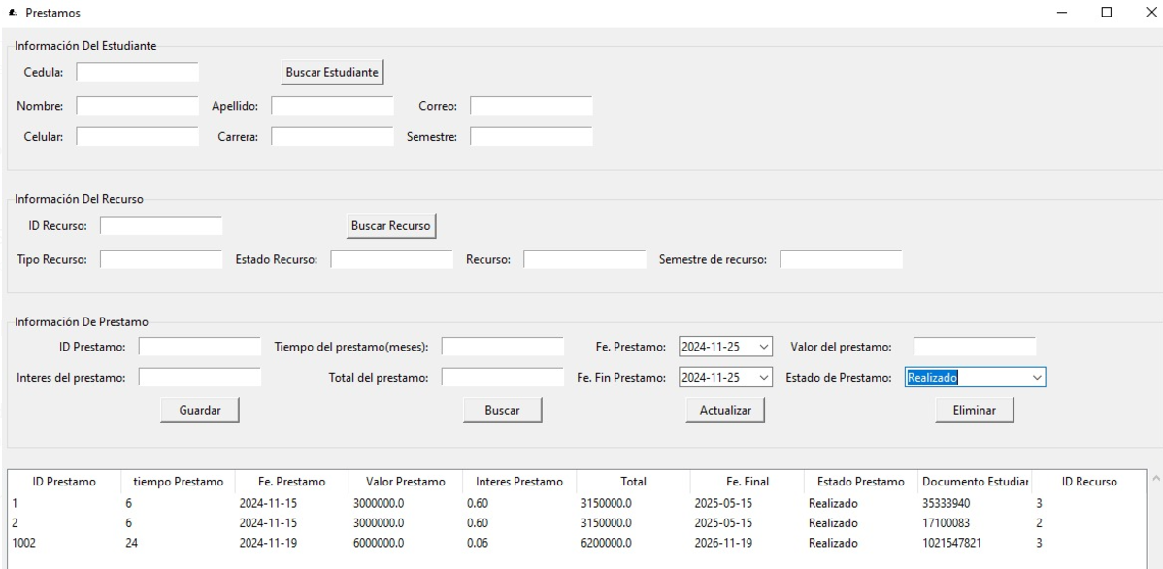
- Puedes generar reportes en formato PDF o Excel para un análisis detallado.

Manual de administrador
Introducción
El sistema "Préstamos Uni Estudiantes" es una herramienta diseñada para facilitar la gestión de préstamos financieros destinados a estudiantes universitarios. Como administrador, tendrás la responsabilidad de gestionar usuarios, supervisar las solicitudes de préstamo y garantizar el correcto funcionamiento del sistema.
Este manual está diseñado para proporcionarte las instrucciones necesarias para realizar estas tareas de manera eficiente.
Acceso al Sistema
Paso 1: Iniciar Sesión como Administrador
- Abre el sistema en tu computador.
- En la pantalla de inicio de sesión, introduce tus credenciales de administrador.
- Haz clic en "Iniciar Sesión".
- Accederás al panel de control del administrador.

Gestión de Usuarios
Crear un Nuevo Usuario
- En el panel de administración, selecciona la opción "Estudiantes".
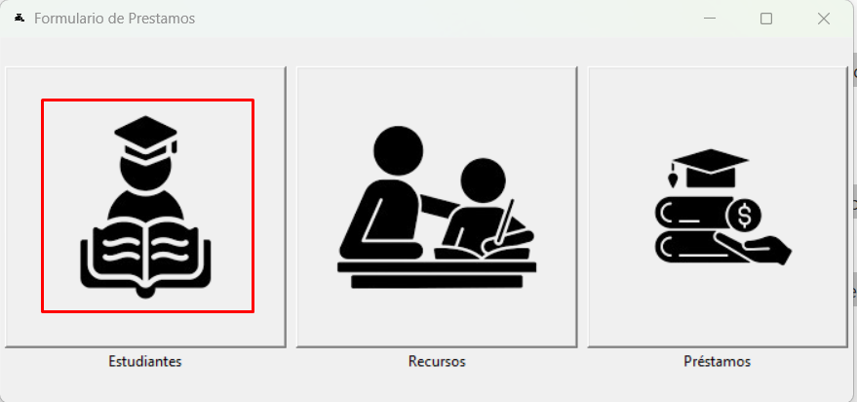
- Haz clic en "Estudiantes".
- Completa el formulario con los datos del usuario:
  - Cedula, Nombre y Apellido, Correo electrónico, Celular, Fecha de nacimiento, Fecha de Ingreso, Carrera, y semestre.
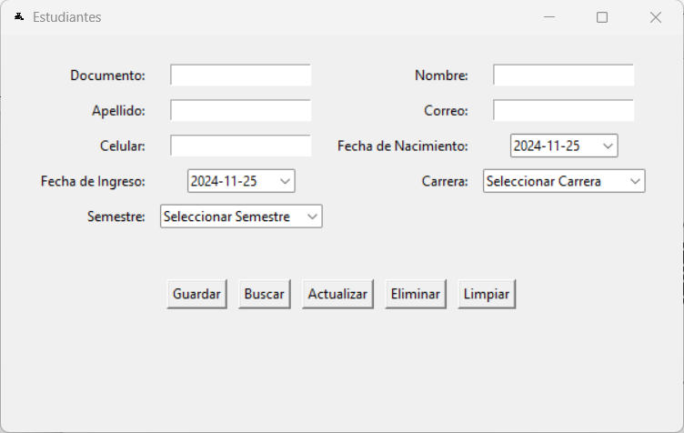
- Haz clic en "Guardar". El usuario será creado y recibirá una de la creación del usuario.
Editar Información de un Usuario
- Selecciona "Gestión de Usuarios".
- Busca al usuario por nombre o correo electrónico.
- Haz clic en "Editar" y realiza los cambios necesarios.
- Guarda los cambios.

Eliminar un Usuario
- Busca al usuario en el módulo "Gestión de Usuarios".
- Haz clic en "Eliminar".
- Confirma la eliminación.

Esquema de Base de Datos

